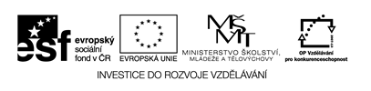

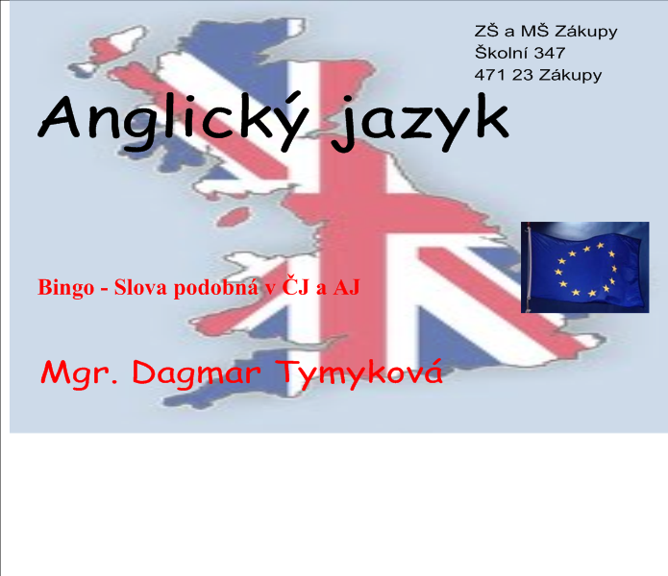
Bingo

Anotace:

Název: Slovní bingo

Cíl: Sluchová analýza slov a odposlouchání podobnosti slov anglických a českých.

Časový nárok: cca 15 minut

Pomůcky tabulka, slova, ze kterých si žák vybere a zapíše do tabulky, tužka

Metodické pokyny: Žáci si zapíší do tabulky vybraná slova,učitel čte slova z nabídky a žák postupně škrtá slova, která slyší. Po vyškrtnutí tří slov v řádku, žák křikne „BINGO“.

⁬ film ⁬ golf ⁬ stop ⁬ park
⁬ test ⁬ zip ⁬ text ⁬ box

⁬ video ⁬ student ⁬ hamburger
⁬ e-mail ⁬ joystick ⁬ hotel

